ЗМІСТ
стор.
ЗАВДАННЯ НА ДИПЛОМНИЙ ПРОЕКТ
АНОТАЦІЯ
ЗМІСТ
ВСТУП
1. КОНСТРУКТОРСЬКИЙ РОЗДІЛ
1.1. Характеристика моделі заданого виробу
1.2. Опис зовнішнього вигляду моделей
1.3. Вибір та характеристика матеріалів для моделей, що проектуються
1.4. Розробка конструкції проектованого виробу
2. ТЕХНОЛОГІЧНИЙ РОЗДІЛ
2.1. Характеристика основних способів та режимів з’єднання деталей виробів
2.2. Вибір та обґрунтування обладнання і засобів малої механізації
2.3. Аналіз, вибір та обґрунтування методів обробки деталей і вузлів виробів
2.4. Аналіз технологічної послідовності обробки чоловічої сорочки
2.5. Проектування потоку по виготовленню чоловічої сорочки
ЗАГАЛЬНІ ВИСНОВКИ ДО ДИПЛОМНОГО ПРОЕКТУ
СПИСОК ВИКОРИСТАНОЇ ЛІТЕРАТУРИ

АНОТАЦІЯ

Автор проекту: Данилюк Володимир
Тема бакалаврської роботи: «Удосконалення технології виготовлення чоловічої сорочки».
Роботу виконано в Східноукраїнському національному університеті імені Володимира Даля в 2018 році.
Робота складається з пояснювальної записки обсягом сторінок
( рисунків, таблиць) та графічної частини з креслень.

В бакалаврській роботі було зроблено аналіз моделі заданого виробу, вибір та характеристика матеріалів для моделей, що проектуються.

У конструкторському розділі обґрунтовано вибір проектованої моделі чоловічої сорочки для молодшої вікової групи. Дана характеристика конструктивно-технологічного процесу виготовлення чоловічої сорочки: розроблена базова модель та моделі-модифікації. Розроблена проектно-конструкторська документація на базову модель системи. У технологічному розділі описано основні способи та режими з’єднання деталей виробів, дана характеристика обладнання та пристосувань. Розпрацьовано технологічну послідовність виготовлення проектованого виробу.
ВСТУП

Високі вимоги, пропоновані до якості виробів можливо задовольнити, постійно вдосконалюючи технологію пошиття одягу. При цьому підвищення якості й ефективності процесів виготовлення швейних виробів може бути досягнуто не тільки за рахунок використання прогресивних методів обробки, але й завдяки науково обґрунтованому вибору матеріалів. Для створення модних виробів, що відповідають сучасному рівню технологічного процесу, необхідне застосування спеціалізованих тканин (прогресивна технологія передбачає широке застосування таких тканин).
У зв'язку з тим, що практичне здійснення автоматизації може бути пов’язано зі значними витратами, виникає необхідність попереднього розгляду економічної доцільності впровадження автоматичних обладнань. Зараз на Україні, як ніколи раніше, назріла необхідність у переозброєнні технологічного процесу виробництва одягу.
Чоловіча сорочка є однією з найбільш необхідних речей у гардеробі кожного сучасного чоловіка. Вона зручна, функціональна, комфортна, а головне модною й ідеально підходить для повсякденної носки.
Чоловікам всіх вікових груп дуже подобається ходити в вишиванках. До того ж одяг, виготовлений з урахуванням українських народних традицій вказує на національну приналежність людини, як засіб виховання молоді. Так, вишиванки відображають широкий спектр духовних традицій народу. Їх створення неможливе без застосування оздоблення українською народною вишивкою. Таким чином, підводячи підсумок, можна сказати, що заставою розвитку легкої промисловості в сучасних умовах є впровадження автоматизованих систем і комп'ютерних програм по розробці й проектуванню чоловічого одягу. Тому удосконалення технології виготовлення сучасної сорочки для чоловіків є актуальною темою.
- КОНСТРУКТОРСЬКИЙ РОЗДІЛ

1.1. Характеристика моделі заданого виробу

Відповідно до теми бакалаврської роботи була обрана модель заданого виробу. Модель відповідає основним напрямкам моди на даний період і містить заданий вузол одягу для вибору й детального аналізу методів обробки.
Для чоловічої сорочки характерні змістовність і помірний обсяг. Модний напрямок у такій сорочці, відбивається, насамперед, на його деталях, довжині й доповненнях у комбінації із сучасною силуетною формою.
Чоловіча сорочка є однією з найбільш необхідних речей у гардеробі кожного сучасного чоловіка. Вона зручна, функціональна, комфортна, а головне модною й ідеально підходить для повсякденної носки.
Конструкція проста і технологічна. Сорочка прямого силуету. Застібка центральна на шість обметаних петель й шість ґудзиків. На поличці оброблені накладна кишеня, розташована горизонтально.
Спинка немає середнього шва у верхній частині розташована кокетка.
Покрій рукава – класичний втачний двохшовний. Комір відкладний, сорочкового типу, з відрізною стойкою.
Рекомендований розмір: 176-104-86, для чоловіків молодшої вікової групи. Наочне зображення моделі представлене (рис. 1.1).
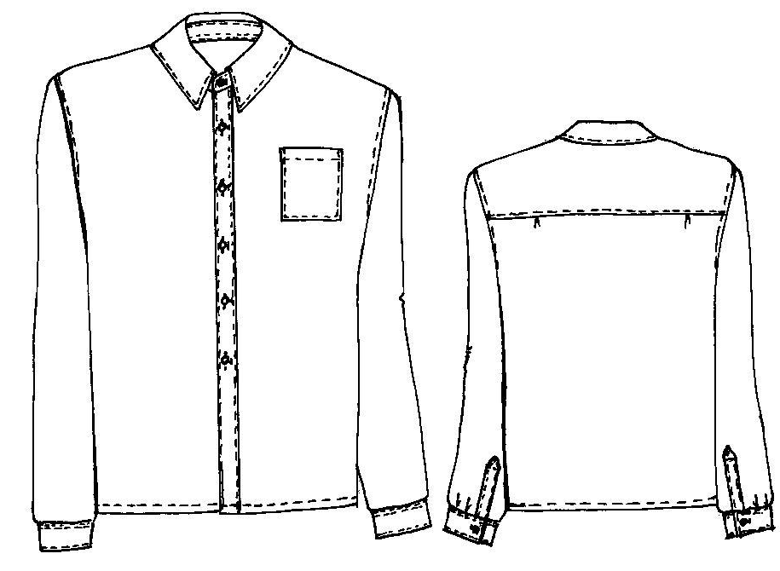
Рис. 1.1. Чоловіча сорочка для молодшої вікової групи
У бакалаврській роботі пропонується сучасна технологія виготовлення сорочки, для чоловіків молодшої вікової групи.
В багатомодельному потоці пропонується виготовляти від трьох до п’яти моделей таких сорочок.
При виборі проектованих моделей враховано вимоги, що висувають до конструкцій та матеріалів виробу. Крім того виготовлення даного виробу забезпечує мінімальні затрати праці, матеріалів, часу та засобів на конструкторсько-технологічну підготовку виробництва.
Обов’язковою умовою роботи підприємства є максимальна виробничо-технологічна однорідність випущеної продукції, яка визначає ефективність виготовлення виробів.
При виборі моделей чоловічих сорочок, враховано умову, що вони повинні виготовлятись на однорідному обладнанні, з аналогічними пристроями та засобами, в близьких проміжках часу.
Ескізи моделей-пропозицій чоловічих сорочок зображено на рис. 1.2-1.3.

  - Опис зовнішнього вигляду моделей

Основна модель та моделі-пропозиції побудовані на одній конструктивній основі. Модель Б (рис. 1.2), Модель В (рис. 1.3).

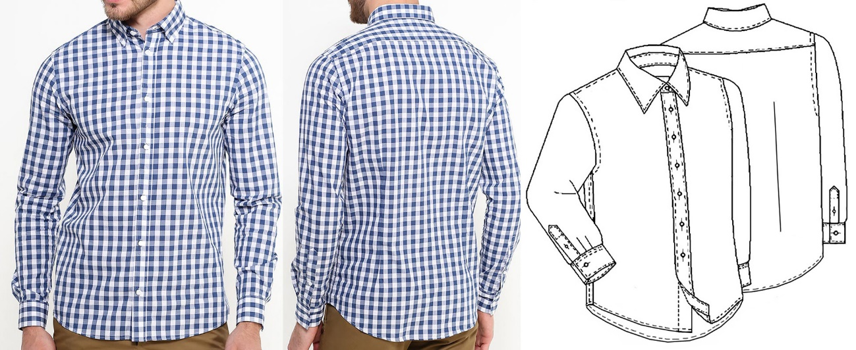
Рис. 1.2. Модель Б

Опис зовнішнього виду чоловічої сорочки:
Сорочка чоловіча для повсякденного носіння з бавовняної тканини в клітинку напівприлеглого силуету, низ сорочки закруглений до бічних швів. Комір стоячевідкладний з застібкою на один гудзик. На поличці сорочки є суцільнокроєна планка з застібкою з шести обметанних петель і шести гудзиків. Рукава довгі, вільні по окату на манжетах, що застібаються на один ґудзик. Розріз рукава оброблений планкою, з що застібається на один гудзик. Спинка суцільнокроєна з двома виточками, зверху пришита кокетка.

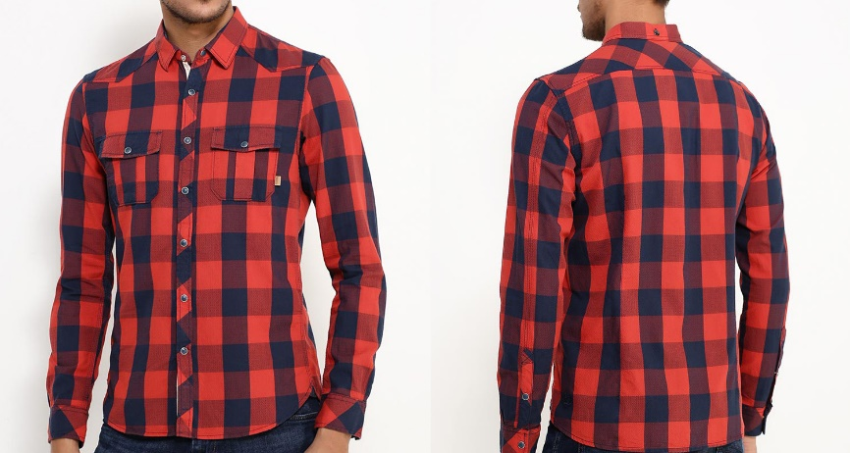 | 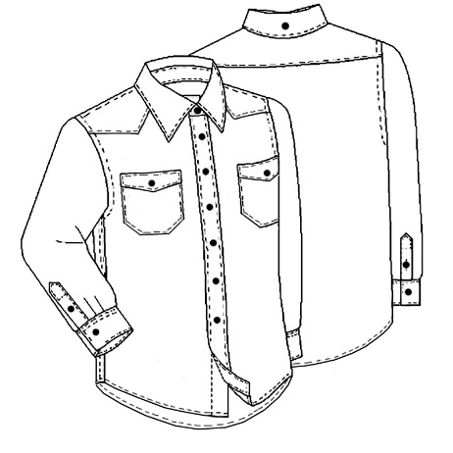
Рис. 1.3. Модель В

Опис зовнішнього виду чоловічої сорочки:
№ з/п | Характеристика | Опис
1 | Найменування виробу | Сорочка чоловіча
2 | Матеріали | Бавовняна тканина в клітинку.  Прокладковий матеріал – дублерин SNT N-137TF (комірний)
3 | Силует | Прилеглий
4 | Розмір, зріст, повнота | 100, 176 (2 повнотна група)
5 | Конструкторські особливості: | - вид коміра – відкладний зі стойкою на 2 кнопки спереду и сзаду,  - вид панки – відрізна на 6 кнопок;  - вид кишень – накладні зі зрізаними кутами з клапаном на кнопку на обох поличнах;  - вид кокетки - пряма на спинці, фігурна на поличках;  - вид манжет – прямий;  - розріз рукава – оброблен планкою, застібається на 1 кнопку;  - обробка низу – фігурна, овальна.
6 | Основні деталі | Поличка, спинка, рукава, верхній комір, нижній комір, стійка коміра, кокетка спинки, кокетка полички.
7 | Допоміжні деталі | Обтачки для обробки розрізу рукава.
8 | Конструкторсько – декатировані елементи | Манжети, кишені, клапани, планка.

  - Вибір та характеристика матеріалів для моделей, що проектуються

Здатність текстильного матеріалу до формоутворення визначається його механічними властивостями, здатністю до різних видів деформації: потоншення згину, розтягу та стиску.
Потоншення – деформація матеріалу внаслідок його стиснення по товщині. При цьому в структурі матеріалу спостерігається зміна висоти ниток, збільшення кутів обхвату ниток, стиснення ниток в місцях контакту, зменшення всієї структури матеріалу. Для утворення просторової форми проектованих виробів потоншення немає суттєвого значення, як і деформація згину, так як товщина текстильних матеріалів є дуже незначною в порівнянні з їхніми геометричними розмірами.
Основними видами деформації при отриманні просторової форми є деформації розміру та стиснення матеріалу. Внаслідок анізотропності будови текстильних матеріалів в їх структурі при розтягу та стисненні виникає деформація, яка різна по характеру і величині.
Найбільша анізотропія розтягу і стиснення в різних напрямах спостерігається у тканин, що зв’язано з їх сітчастою структурою. При ротягу тканини в різних напрямках її загальне видовження відбувається внаслідок вирівнювання ниток, їх видовження в результаті переміщення та розтягу волокон та внаслідок зміни кута між нитками основи і піткання. Ступінь участі всіх трьох видів деформації – структури тканини в загальному видовженні неоднакова і залежить в першу чергу від напрямку розтягу та величини прикладеного навантаження. Це враховується при проведені досліджень вибраних матеріалів: дослідні зразки вирізаються в трьох напрямках матеріалу: по основі, по пітканню, під кутом 45 ^{о} до ниток основи і піткання.
При розтягу вздовж ниток основи і піткання тканина видовжується внаслідок виправлення та згодом при більш значних навантаженнях внаслідок розтягу нитки.
При розтягу тканини під кутом 45^{о} до ниток основи і підтканні видовження її в основному є результатом зміни кута між нитками: прямокутне вічко тканини перетворюється в паралелограм. Виправлення та розтяг ниток з’явиться при досягненні значних зусиль. Однакові по величині зусилля, що прикладаються до тканини в різних напрямках, викликають різні за величиною деформації. Найбільшу деформацію тканини отримують під кутом 45^{о} до ниток основи і піткання, так як загальне видовження тканини в цьому випадку відбувається основним чином внаслідок зміни кута між нитками і пояснюється отриманими результатами в більш ранніх роботах в цьому напрямку.
З літературних джерел видно, що найбільша зміна розмірів тканин (видовження і скорочення) спостерігається при зміні кута між системами ниток (основи та піткання). Це явище домінує при формуванні об’ємних складних форм з текстильних матеріалів. Здатність тканини змінювати кут між нитками основи і піткання є основною формуючою властивістю тканини.
На деформаційні властивості текстильних матеріалів великий вплив має волога та температура. Це дуже важливо, так як формування складних просторових форм планується проводити у рідинно-активному середовищі – воді. При дії вологи в структурі волокон послаблюється міжмолекулярні зв’язки, що збілшують рухомість макромолекул, їх здатність до переміщення та деформування. Крім того фізико-механічна зв’язана волога відіграє роль «змазки» в структурі матеріалу, сприяючи більш легкому переміщенню волокон і ниток при деформуванні матеріалу.
Щоб оцінити відмінність деформації сухих та 100% зволожених текстильних матеріалів будуть досліджуватися сухі та 100% зволожені зразки напіввовняної костюмної тканини.
Отже, основними видами деформації при формуванні складних просторових форм є деформації розтягу та стиснення текстильних матеріалів.
Деформація розтягу складається в свою чергу з трьох компонентів та характеризується певними ознаками.

Класифікація характеристик розтягу в досліджуваному матеріалі

Напівциклові

Багатоциклові
Клас

Підклас

Нерозривні

Розривні

Багатоцикловий розтяг

Одновісний розтяг
Група
Залишкова циклічна деформація, компоненти залишкової циклічної деформації
Розривне навантаження, розривне видовження , питоме розривне видовження

Вид

  - Розробка конструкції проектованого виробу

Вибір методики конструювання є досить важливим етапом проектно-конструкторської проробки виробів. При цьому, його виконують враховуючи наступні вимоги:
- рівня новизни конструктивної побудови виробів;
- базування на стандартах розмірної типології;
- відповідність конструктивної основи модельним особливостям виробів, що проектуються;
- забезпечення технологічності конструкції виробів.
Відомі на сьогодні методики конструювання чоловічого одягу відрізняються, головним чином, структурою розрахункових формул, способами графічної побудови конструкції, відповідністю конструктивної основи модельним особливостям виробів комплекту.
Для виготовлення проектованого виробу - сорочки чоловічої вибрано
Методику ЦНІІШП яка дозволяє універсальну побудову конструкції на всі розміро-зрости як типових, так і індивідуальних фігур.
Дана методика ґрунтується на розрахунках, основою яких є розрахунково-аналітичні формули, в результаті чого кожна ділянка конструкції будується за вимірами відповідної ділянки тіла.
Ця обставина є досить суттєвою, оскільки дозволяє виконувати більш точні креслення конструкцій.

1.4.1. Обґрунтування вибору розмірних ознак та добавок, необхідних
для побудови чоловічої сорочки
Масове виробництво одягу вимагає типізації розмірних ознак фігур споживачів.
Для виготовлення чоловічих сорочок рекомендовано використання розміру 176-104-86.
Розмірна характеристика фігури, необхідної для побудови креслення конструкції чоловічої сорочки, подана в таблиці 1.1.
Таблиця 1.1
Розмірна характеристика типової фігури 176-104-86.
Номер за ГОСТом | Найменування розмірної ознаки | Величина виміру типової фігури (см)
1 | 2 | 3
ТІ | Ріст | 176.0
Т7 | Висота лінії талії | 110.0
Т9 | Висота колінної точки | 49.6
Т10 | Висота шийної точки | 152.2
Т12 | Висота підсідничної складки | 80.8
Т13 | Обхват шиї | 41.0
Т44 | Ширина плеча | 15.5
Т16 | Обхват грудей ІІІ | 104.0
Т18 | Обхват талії | 86.0
Т19 | Обхват стегон | 104.0
Т29 | Обхват зап'ястя | 18.4
Т50 | Обхват плеча | 32.2
Т36 | Довжина талії спереду | 55.8
Т37 | Висота пройми коса | 48.9
Т39 | Висота пройми спинки | 21.4
Т40 | Довжина спини до талії | 45.5
Т45 | Ширина грудей | 19.2
Т46 | Центр грудей | 11.6
Т47 | Ширина спинки | 20.4
Т52 | Довжина руки до зап’ястя | 62.0

Кожний вимір виробу на будь-якій конструктивній ділянці рівний антропометричному вимірюванню фігури плюс добавці на вільне облягання та декоративне оформлення.
Ці добавки повинні забезпечувати свободу рухів, достатній повітряний прошарок тощо.
Згідно методики ЦНІІШП добавки додаються до наступних розмірних ознак, перерахованих нижче:
- добавка до обхвату грудей ІІІ (П₂) – 7,5 см;
- добавка до обхвату плеча (Поп) - 10,0 см;
- добавка на свободу пройми (Пспр) – 4,0 см;
- добавка до ширини ростка (П_{Шр}) – 1,5 см;
- добавка до висоти ростка (Пвр) – 0,9 см.
Рис. 1.3. Побудова елементів ТБКО сорочки
Рис. 1.4. Побудова елементів ТБКО втачного рукава

Розрахунок і побудову креслення конструкцій чоловічої сорочки (176-104-86) проведено у відповідності з обраною методикою.
Опис розрахунку приведено нижче.
Побудова креслення конструкції чоловічої сорочки (176-104-86).
- Ширина спинки: ГГ₁=Ш_{с}+П_{шс}=20,4+2,25+0,25=22,9
- Ширина пройми: Г₁Г₄=Г₁Г₂+Г₃Г₄=10,6+3,0=13,6
- Ширина пілочки: Г₁Г₃=Ш_{гр}+П_{піл}+П=19,2+2,25+0,25=21,7
- Ширина рукава: Р₁Р₂=О_{п}+П_{сп}=32,2+10,8=43,0
- Глибина пройми: АГ=В_{прз}+П_{спр}=21,4+4,5=26,0
- Лінія талії: АГ=Д_{тс}=45,5
- Лінія стегон: ТБ=Д_{тс}/2=45,5/2=22,7
- Довжина виробу: АН=Д_{в}
- Ширина ростка: АА₁=СШ/3+П_{шр}=20,5/3+1,5=8,2
- Висота ростка: А₁А₂=0,15С_{ш}+П_{вр}=0,15х20,5+0,9=4,0
- Допоміжна точка Аа=2,5 см
- Ширина горловини пілочки: аа₁=АА₁-1,7=6,5
- а₁а₂=2,5
- Глибина горловини пілочки: аа₃=аа₁+1,0=7,5
- а₃а₄=2,5
- А₂а₅=а₁а₃=А₂а₁=6,8:2=3,4 см
- Положення бокового шва: Г₂Г₅=Г₄Г₅=Г₂Г₄:2=1,3:2=0,5
- Г₂Г=Г₁Г₂=Г₄Г₁=Г₃Г₄=6,8
- Положення плечової точки: ТП=В_{пп}+2,5=48,9+2,5=51,4
ПА₂=Ш_{п}+0,9=15,5+0,9=16,4
- Положення кокетки: АК=5,5
- Ширина кокетки: КК₁=ГГ₁+1,0=24,0
- К₁К₂=2,5
- ПП₂=ПП₁/2=3,2
- Ширина спинки внизу: НН₁=ГГ₅=23,0+(6,8-0,65)=29,15
- ТТ₂=1,5
Побудова рукава
- Висота окату: О₁О₂=0,15С_{г}+П_{спр}+1,5=0,15х50+3,5+1,5=12,5
- Довжина рукава без манжети: О₁Н=Д_{рук}+0,6-8=62,6-8=54,6
- Ширина рукава внизу М₁М₂=О_{зап}+П_{скл}=18,4+2,0+12,0=32,5
- НМ₁=17,55; НМ₂=14,95
- О₂Р₂=Р₁Р₂/2+0,6=22,1; О₂Р₂=Р₁Р₂/2-0,6=20,9
- 1-1’=2,2; 2-2’=1,5; 3-3’=0,5; 4-4’=1,5; 5-5’=0,6; 6-6’=1,0
- Положення розрізу: М₂М₃=4,6
- Довжина розрізу: М₃М₄=10,0
- Положення складки: М₃М₄=4,0
- Глибина складки: М₅М₆=2,0
- Довжина манжети: АБ=О_{зап}+6,6+2,0=18,4+6,6+2,0=27,0
- Ширина манжети: Аа=8,0
Побудова коміра з відрізною стійкою
- Довжина коміра по стійці: АА₁=С_{ш}/2+0,25+0,6=20,5+0,25+0,6=21,35
- Допоміжна лінія: АА₂=АА₁/2+1,0=21,3/2+1,0=11,6
- АА₃=2,5
- А₁А₄=0,25
- АА₅=А₃А₆=1,6
- А₅О=А₆О₁=А₇О₂=3,8
- А₄С=5,9; СО₃=1,3
- А₅А₅’=А₆А₆’=0,8; А₇=А₇’=0,4
- Місце розміщення гудзика а₅а₇=а₅а₆/2
- а₄а₉=а₅а₈=а₄а₅/2=6,0
- а₅а₁₀=1,5
- а₁₀а₁₁=2,0

Для створення конструкцій нового виду використовують технічне моделювання, що ґрунтується на прийомах 1-го, 2-го та 3-го видів.
Проектованим видом виробу є чоловіча сорочка, яка є класичною за конструкцією.
Саме тому при моделюванні чоловічих сорочок використовують прийоми лише 1-го виду. До них належить побудова кишені та нанесення лінії низу короткого рукава.
- ТЕХНОЛОГІЧНИЙ РОЗДІЛ
2.4. Аналіз технологічної послідовності обробки чоловічої сорочки
На основі вибраних матеріалів, методів і режимів обробки, обладнання, засобів малої механізації розроблена технологічна послідовність (табл. 3.13).
Технологічна послідовність складена на основі технологічної документації швейного підприємства, де на виконання неподільних операцій розроблені технічно-обґрунтовані норми. Крім того до уваги прийняті нормативи затрат часу по неподільних операціях на конкретні моделі виробу.
Щоб визначити можливість використання єдиних схем обробки по моделях, деталях, секціях дитячої сорочки в цілому, здійснюється детальний аналіз працеємності обробки виробу.
На основі цих даних встановлюється раціональна послідовність їх запуску і змінності, обирається спосіб запуску моделей, організаційна форма потоку, транспортні засоби в середині потоку і величина транспортної партії.

Таблиця 2.13

Технологічна послідовність виготовлення сорочки
№ | Назва неподільної  операції | Вид ро-боти | Роз-ряд | Затрата часу , с |  |  |  |  | Обладнання
 |  |  |  | А | Б | В | Г | Д
1 | 2 | 3 | 4 | 5 | 6 | 7 | 8 | 9 | 10
 | Перевірити наявність та якість деталей | Р | 4 | 22 | 22 | 20 | 24 | 20
 | Запустити деталі крою в потік | Р | 2 | 13 | 13 | 12 | 16 | 12
 | Занести брачні деталі з текстильним браком в закрійний цех | Р | 2 | 20 | 20 | 18 | 18 | 18
1 Комір
 | Запрасувати припуски в нижній частині нижнього коміра | Пр | 2 | 17 | 17 | 17 | 17 | 17 | Праска Cs 395/1
 | Намітити лінії настрочування нижнього коміру на підсилювач | Р | 4 | 44 | 44 | 44 | 44 | 44 | Лекало, крейда
 | Настрочити нижній комір на підсилювач по намічених лініях | М | 4 | 132 | 132 | 132 | 132 | 132 | 272-140042/Е4 Дюркопп-Адлер
 | Обшити верхній комір нижнім | М | 4 | 119 | 110 | 100 | 100 | 130 | 961-23-4/1 Е11  Дюркопп-Адлер
 | Прокласти вишивку по коміру | М | 4 | 90 | 90 | 98 | 98 | 90 | Janome 350E
 | Підрізати нерівності коміра, позначити центр коміра | М | 3 | 20 | 20 | 18 | 18 | 18 | Ножиці
 | Застрочити стійку верхнього коміра по нижньому зрізу | М | 4 | 45 | 45 | 41 | 41 | 41 | 272-140042/Е4 Дюркопп-Адлер
 | Закріпити заготовлений відліт коміра по нижньому зрізу | М | 3 | 28 | 28 | 28 | 28 | 28 | 272-140042/Е4 Дюркопп-Адлер
 | Підрізати лишки тканини в кутах стійки | Р | 2 | 10 | 10 | 9 | 9 | 9 | Ножиці
 | Зробити надсічки по шву з’єднання | Р | 1 | 13 | 13 | 13 | 13 | 13 | Ножиці
 | Вивернути та виправити заокруглену стійку | Р | 2 | 8 | 8 | 7 | 7 | 7 | Спеціальний кілок
 | Припрасувати комір | Пр | 4 | 29 | 29 | 26 | 26 | 26 | Праска  Cs 395/1
 | Настрочити шов пришивання стійок | М | 4 | 39 | 39 | 35 | 35 | 35 | 272-140042/Е4 Дюркопп-Адлер
 | Осноровити стійку нижнього коміра | Р | 3 | 17 | 17 | 15 | 15 | 15 | Крейда, ножиці, лекало
 | Намітити центр стійки і місце розташування плечових швів | Р | 3 | 25 | 25 | 23 | 23 | 23 | Лекало, крейда
 | Виметати дві петлі на кінцях коміра | СМ | 3 | - | - | - | - | 29 | 741-6/Е56 Дюркопп-Адлер
2 Манжети
 | Застрочити верхній край манжетів, одночасно підкладаючи прокладку | М | 3 | 51 | 56 | 56 | 56 | 56 | 272-140042/Е4 Дюркопп-Адлер
 | Вишити манжети | М | 4 | 180 | 180 | 180 | 180 | 180 | Janome 350E
 | Підрізати лишки шва в заокруглених кутах манжетів | Р | 2 |  | 22 |  |  | 20 | Ножиці
 | Вивернути та виправити манжети | Р | 1 |  | 18 |  |  | 16 | Спеціальний кілок
 | Припрасувати манжети, виправляючи перекант | Пр | 3 |  | 58 |  |  | 53 | Праска  Cs 395/1
3 Спинка
 | Застрочити складки по спинці | М | 3 | 26 | 26 | 26 | 26 | 26 | 272-140042/Е4 Дюркопп-Адлер
 | Настрочити лейбу на нижню кокетку | М | 3 | 55 | 55 | 55 | 55 | 50 | 272-140042/Е4 Дюркопп-Адлер
 | З’єднати підкокетку зі спинкою | М | 3 | 83 | 83 | 75 | 75 | 75 | 550-151/1 Дюркопп-Адлер
 | Розстрочити кокетку | М | 3 | 45 | 45 | 45 | 45 | 45 | 272-140042/Е4 Дюркопп-Адлер
 | Прокласти вишивку по низу виробу | М | 4 | 120 | 120 | 120 | 120 | 120 | Janome 350E
4 Пілочка
 | Вишити підріз пілочки | М | 3 | 300 | 366 | 366 | 366 | 366 | Janome 350E
 | Припрасувати підріз | Пр | 2 | 9 | 9 | 12 | 12 | 12 | Праска  Cs 395/1
 | Настрочити вишивку на пілочку | М | 4 | 120 | 120 | 120 | 120 | 120 | Janome 350E
5 Рукав
 | Обробити рукавний розріз планкою | М | 3 |  | 90 |  |  | 90 | 272-140042/Е4 Дюркопп-Адлер
 | Закріпити шлицю рукава | М | 3 |  | 2 |  |  | 21
 | Підрізати лишки рукавної планки | Р | 2 |  | 8 |  |  | 8 | Ножиці
 | Запрасувати нижню обтачку рукавної планки | Пр | 3 |  | 55 |  |  | 55 | Праска  Cs 395/1
 | Запрасувати рукавну планку | Пр | 3 |  | 121 |  |  | 121 | Праска  Cs 395/1
 | Зробити розсічки на 45” | Р | 2 |  | 11 |  |  | 11 | Ножиці
 | Настрочити нижню обтачку на рукав | М | 3 |  | 44 |  |  | 40 | 272-140042/Е4 Дюркопп-Адлер
 | Закріпити кут нижньої обтачки з рукавом | М | 3 |  | 22 |  |  | 20 | 272-140042/Е4 Дюркопп-Адлер
 | Настрочити верхню обтачку на рукав | М | 3 |  | 220 |  |  | 200 | 272-140042/Е4 Дюркопп-Адлер
 | Підрізати лишки рукавної планки | Р | 2 |  | 9 |  |  | 8 | Ножиці
 | Припрасувати готову рукавну планку | Пр | 3 |  | 22 |  |  | 22 | Праска  Cs 395/1
 | Запрасувати рукав по нижньому зрізу | Пр | 3 | 65 |  | 65 | 65 |  | Праска  Cs 395/1
 | Підшити низ рукава 0,65 см | м | 3 | 57 |  | 57 | 57 |  | 961-23-4/1/Е11 Дюркопп-Адлер
6 Монтаж
 | З’єднати плечові зрізи | М | 3 | 113 | 113 | 103 | 103 | 103 | 272-140042/Е4 Дюркопп-Адлер
 | З’єднати нижній комір з горловиною | М | 4 | 99 | 99 | 97 | 97 | 90 | 272-140042/Е4 Дюркопп-Адлер
 | Настрочити комір на горловину, вставляючи етикетку під шов по центру коміра | М | 4 | 121 | 121 | 110 | 120 | 120 | 272-140042/Е4 Дюркопп-Адлер
 | Вшити рукава в відкриту пройму, підбираючи їх по номеру | СМ | 3 | 143 | 143 | 95 | 95 | 95 | 3834-1/11 Пфафф
 | Припрасувати шов вшивання | Пр | 3 | 55 | 55 | 55 | 55 | 55 | Праска  Cs 395/1
 | Настрочити шов вшивання рукава | М | 3 | 198 | 198 | 190 | 190 | 190 | 1242-720/04-900/61-910/15-911/35-732/09 Пфафф
 | Зшити бокові шви рукава | СМ | 3 | 198 | 198 | 198 | 198 | 198 | 1242-720/04-900/61-910/15-911/35-732/09 Пфафф
 | Вивернути рукава | Р | 1 | 15 | 15 | 14 | 14 | 14
 | Покомплектувати манжети з виробами | Р | 2 | 942 | 1074 | 10 |  | 10
 | З’єднати манжети з низом рукава | М | 4 | 9 | 132 | 872 | 872 | 132 | 961-1011 Дюркопп-Адлер
 | Осноровити низ сорочки | Р | 3 | 11 | 11 | 10 | 10 | 10 | Ножиці
 | Підшити низ сорочки, вставляючи РО, запасний кусок, контрольну стрічку | М | 3 | 127 | 127 | 95 | 95 | 102 | 272-140042/Е4 Дюркопп-Адлер
 | Обметати петлі, обрізуючи нитки | СМ | 3 | 109 | 109 | 99 | 99 | 99 | 741-6/Е56 Дюркопп-Адлер
 | Намітити місце розміщення гудзиків | Р | 2 | 40 | 40 | 27 | 33 | 27 | Лекало, крейда
 | Пришити гудзики | СМ | 3 | 121 | 121 | 90 | 110 | 90 | 3306-ЕАG Пфафф
 | Намітити по лекалу 2 гудзика до пілочки з „мушками” та пришити | СМ | 3 |  | 40 |  |  |  | 3306-ЕАG Пфафф
 | Намітити та пришити 2 запасних гудзика | СМ | 3 | 22 | 22 |  | 10 |  | 3306-ЕАG Пфафф
 | Намітити та пришити по одному гудзику на рукавних планках | СМ | 3 |  | 26 |  |  | 26 | 3306-ЕАG Пфафф
 | Почистити сорочку від виробничого сміття | Р | 1 | 30 | 30 | 50 | 80 | 50 | Щітка
 | Скомплектувати вироби по маршрутних листах | Р | 1 | 30 | 30 | 30 | 30 | 30

ЗАГАЛЬНІ ВИСНОВКИ ДО БАКАЛАВРСЬКОЇ РОБОТИ

Чоловіча сорочка є однією з найбільш необхідних речей у гардеробі кожного сучасного чоловіка. Вона зручна, функціональна, комфортна, а головне модною й ідеально підходить для повсякденної носки.
Конструкція проста і технологічна. Сорочка прямого силуету. Застібка центральна на шість обметаних петель й шість ґудзиків. На поличці оброблені накладна кишеня, розташована горизонтально.
Спинка немає середнього шва у верхній частині розташована кокетка.
Покрій рукава – класичний втачний двохшовний. Комір відкладний, сорочкового типу, з відрізною стойкою.
Рекомендований розмір: 176-104-86, для чоловіків молодшої вікової групи.
У бакалаврській роботі було запропоновано базову модель та 2 моделі-модифікацій чоловічої сорочки.
При виборі моделей чоловічих сорочок, враховано умову, що вони повинні виготовлятись на однорідному обладнанні, з аналогічними пристроями та засобами, в близьких проміжках часу.
Розрахунок і побудову креслення конструкцій чоловічої сорочки (176-104-86) проведено у відповідності з методикою ЦНІІШП.
У технологічному розділі розпрацьовано технологічну послідовність виготовлення чоловічої сорочки. Подана характеристика технологічного цеху та обладнання.

СПИСОК ВИКОРИСТАНОЇ ЛІТЕРАТУРИ

- Склянников В.П. Потребительные свойства текстильных товаров. – М.: Лёгкая и пищевая промышленность, 1982. – 159 с.
- ДСТУ 3047-95 Тканини та вироби ткані поштучні. Класифікація та номенклатура показників якості. – К.: Держстандарт, 1995. – 25 с.
- Пугачевський Г.Ф., Семак Б.Д. Товарознавство непродовольчих товарів. Текстильне товарознавство. – К.: НМЦ ”Укоопосвіта”, 1999. – 596 с.
- Пожидаев Н.Н., Симоненко Д.Ф., Савчук Н.Г. Материалы для одежды. – М.: Лёгкая индустрия, 1975. – 223 с.
- Склянников В.П. Строение и качество тканей. – М.: Лёгкая и пищевая промышленность, 1984. – 176 с.
- Эксплуатационные свойства тканей и современные методы их оценки / Под ред. Колесникова П.А. – М.: Ростехиздат, 1960. – 475 с.
- Эксплуатационные свойства материалов для одежды и методы оценки их качества: Справочник / Гущина К.Г., Беляева С.А., Командрикова Е.Я. и др. – М.: Лёгкая и пищевая промышленность, 1984. – 312 с.
- Колесников П.А. Требования швейников к тканям для одежды // Текстильная промышленность. – 1969. – № 8. – С. 11–14.
- Кукин Г.Н., Соловьёв А.Н. Текстильное материаловедение (исходные текстильные материалы). 2-е изд., перераб. и дополн. – М.: Легпромбытиздат, 1985. – 216 с.
- Румянцев Г.И., Вишневская Е.П., Козлова Т.А. Общая гигиена. – М.: Медицина, 1985. – 432 с.
- Делль Р.А., Афанасьева Р.Ф., Чубарова З.С. Гигиена одежды. – М.: Лёгкая индустрия, 1979. – 144 с.
- Кирюхин С.М., Додонкин Ю.В. Качество тканей. – М.: Легпромбытиздат, 1986. – 160 с.
- Витте М.К. Тепловой обмен человека и его гигиеническое значение. – М.: Госмедиздат, 1956. – 148 с.
- ГОСТ 22977–89 (СТ СЭВ 6484–88). Детали швейных изделий. Термины и определения. – Введ. 1991–01–01. – М.: Изд-во стандартов, 1990. – 10
- Единая система конструкторской документации. Основные положения [Текст]: сборник. – М. : Изд-во стандартов, 1998. – 276 с. : ил.
- Конструирование одежды с элементами САПР // Учеб. пособ. для ст.-тов вузов легкой промышленности /Под ред. Е.Б. Кобляковой. М.: Легкая индустрия, 1976. – 191с.
- Единый метод конструирования женской одежды, изготовляемой по индивидуальным заказам населения на фигуры различных типов телосложения. Ч. 1. Основы конструирования плечевых изделий / М-во быт. обслуж. населения РСФСР, Центр. опытно-техн. швейн. лаб. М. :ЦБНТИ, 1989. – 103 с.
- Мартынова, А.И. Конструктивное моделирование одежды [Текст] :учеб. пособие для вузов / А.И. Мартынова, Е.Г. Андреева. – М. : Моск. гос. акад. лёгкой пром-сти, 1999. – 216 с.
- Куренова С.В. Конструирование одежды: Учебное пособие [Текст] /- С.В.Куренова, Н.Ю. Савельева - М:ФЕНИКС, 2003,- 480 с.
- Смирнова Н.И. Проектирование конструкций швейных изделий для индивидуального потребителя: Учебное пособие для вузов [Текст] / Н.И. Смирнова, Н.М. Конопальцева.- М.: ФОРУМ-ИНФРА-М, 2005.- 432 с.
- Коблякова Е.Б., Конструирование одежды с элементами САПР: Учебник для вузов. [Текст] / Е.Б. Коблякова, Г.С. Ивлева, В.Е.Романов и др. / Под ред. Е.Б.Кобляковой. М.: Издательство КДУ, 2007. - 464 с.
- Павлова С.В. Конструирование одежды: Курс лекций / С.В.Павлова. – Улан-Удэ, 2005 – 42с.
- Шершнева Л.П. Конструирование одежды / Л.П.Шершнева, Л.В.Ларькина. – М, 2006 – 289с.
- Амирова Э.К. Конструирование одежды / Э.К.Амирова, О.В.Сакулина, Б.С.Сакулин, А.Т.Труханова. 2010 – 416 с.
- Шепелева Н.В. Конструирование одежды: Учебно-методический комплекс / Н.В.Шепелева, Е.В.Пудовкина. – Оренбург, 2007 – 237 с.
- Саламатова С.М. Конструирование одежды / С.М.Саламатова. – М, 1984.
- Конопальцева Н.М. Конструирование и технология изготовления одежды из различных материалов. В 2 ч. Ч.2: Технология изготовления одежды: учеб. Пособие для вузов / Конопальцева Н.М., П.И. Рогова, Н.А. Крюкова. – М.: Издательский центр «Академия», 2007. – 288с.
- Савостицкий А. В., Меликов Е. Х. Технология швейных изделий: Учеб. для вузов/ Под редакцией А. В. Савостицкого – 2-е изд., перераб. и дополн. – М.: Лёгкая и пищевая промышленность, 1982. – 440 с
- Исаев В.В. оборудование швейных предприятий. М.: Легкая индустрия,1989. – 292с.
- Оборудование для влажно-тепловой обработки одежды: / Справочник / В.Е. Кузьмичев. – М.: В зеркале, 2004 – 335с., 106 ил.
- Промышленные швейные машины: Справочник / В.Е. Кузьмичев, Н.Г. Папина. – М.: 2001. – 252 с.
- Медведков В.М. Справочник по конструированию одежды / В.М.Медведков, Л.П.Боронина, Т.Ф.Дурыгина и др. – М, 1982.
- Санитарные нормы и правила СанПиН 2.2.2.542.96 [Электронный ресурс]. Режим доступа: http://spinet.ru/kendh/sanpin/sanpin.php
- Охрана труда: рекомендации к выполнению раздела в дипломном проекте для студентов экономических специальностей / сост.: А. Л. Юсина, Л. В. Дементий. – Краматорск: ДГМА, 2013. – 64 с.

